Муниципальное автономное дошкольное образовательное учреждение
«Детский сад №1» Тайгинского городского округа

Консультация для родителей
«Когда ребенок должен заговорить?»
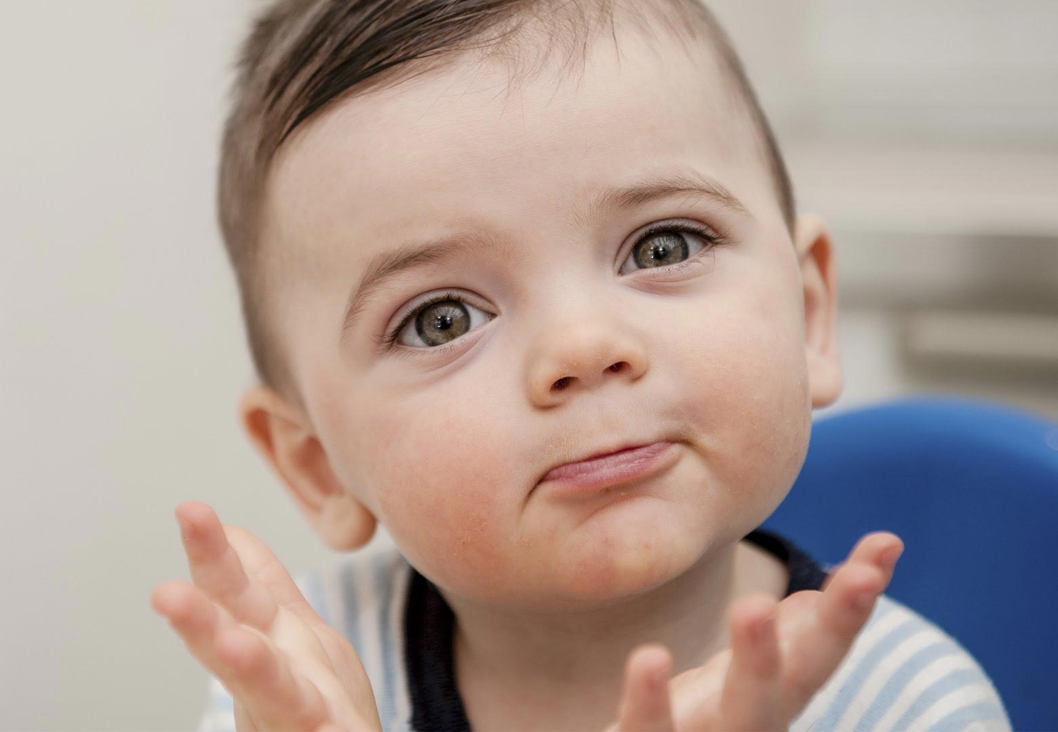

Составитель:
учитель-логопед
Беляева Е.Е

Тайга, 2021г.
Как правильно оценить состояние речь своего ребёнка? Как и когда ребёнок должен заговорить? В каких случаях стоит волноваться, а в каких просто подождать. Как не пропустить момент, когда ему, возможно, понадобится помощь специалистов? Эти и другие непростые вопросы задают себе те родители, каким не безразлично, каким вырастет их малыш. Предлагаем рассмотреть границы норм речевого развития, с помощью которых вы можете отслеживать формирование языковых навыков ребёнка.
С рождения и до момента полноценного овладения речью пройдет несколько этапов. В первые два месяца малыш все свои эмоции может выражать исключительно плачем, разве что с разными интонациями. Ближе к трём месяцам первое словечко – «агу». Начиная с этого возраста с грудничком надо стараться побольше разговаривать. Не надо думать, что он ничего не понимает. Главное, он будет привыкать к звучанию родной речи, а немного позже – копить пассивный словарь. После полугода гуление переходит в лепет. Малыши начинают выговаривать и повторять простые слоги – ма, ба, да и д. р. После 10 месяцев многие ребятишки начинают говорить уже осмысленные слова. Чаще всего они состоят из двух одинаковых слогов, например, «мама», «папа», «баба», или состоят из одного слога «дай», «на».
К концу 1 года появляются первые слова. Их количество варьируется от 2 до 10. Ребёнку для произношения к году доступны следующие звуки: а, у, и, п, б, м. К году некоторые дети могут сказать пару слов, например, «мама» или «папа», другие 10-20, но это все вписывается в норму. Главный критерий: ребёнок должен понимать обращенную к нему речь. Если у малютки нет неврологических заболеваний и проблем со слухом, то ответ на вопрос, когда ребёнок начинает говорить – 1,5 года. Чтобы это произошло, мама и папа должны выполнять простое условие: много разговаривать со своим ребёнком с первых месяцев жизни, обязательно правильно выговаривая слова. Сюсюканье способно замедлить развитие речи и вызвать проблемы в будущем. А чтобы ваш малыш быстрее заговорил, родителям не стоит спешить выполнять его просьбу, если она сопровождается только жестами или мычанием. Нужно попросить его выразить свое желание словом. Также стоит знать, что чаще всего мальчики начинают болтать позже девочек.
В 1,5 года в активном словаре ребёнка уже несколько десятков слов. Часто в этом возрасте он начинает задавать вопрос «что это?». К двум годам его речь заметно улучшается. Ребенку в 2 года для произношения доступны следующие звуки: о, н, ть, дь, т, д, к, г, х, в, ф. К 3 годам к ним присоединяются й, ль, э, сь. В 3-4 года в речи ребенка должны появиться звуки ы, с, з, ц. И в возрасте от трёх до пяти лет появляются звуки ш, ж, ч, щ, л, р, рь. К 7 годам ребёнок правильно строит любые предложения, произносит любые звуки. Хотелось бы отметить, что многие родители обращаются к логопеду только с проблемой произношения определенных звуков (как правило [л] и [р], пренебрегая другими сторонами речи (лексико-грамматическая и синтактическая). Но в современном арсенале пособий существует огромное количество игр и упражнений для развития речи в целом.
Эффективна помощь, оказанная с 2,5 лет до 5 в период активного становления речи.
Что же делать, если у ребёнка проблемы с речью? Во-первых, знать этапы развития речи. Во-вторых, пройти обследование у следующих специалистов:
Педиатр;
Отоларинголог;
Невропатолог;
Окулист;
Ортопед.
Ожидая помощи, родителям важно помнить, что их роль в воспитании и развитии их ребенка не заканчивается, а продолжается совместно со специалистом. И то, когда ребенок начинает говорить, во многом зависит от родителей. Малышу нужно обязательно помогать, как можно больше разговаривать с ним. Рекомендуется подражать агуканью и лепету малыша. Стоит сопровождать ежедневные занятия песенками и потешками, использовать короткие фразы, сложные предложения кроха просто проигнорирует. Не нужно сюсюкать, речь должна быть внятной и правильной. Проговаривая предметы, можно использовать два названия: полное и звукоподражательное. Например – это собака, ав-ав. Тогда малыш сможет активно использовать слово, которое легче произнести, а со временем он перейдет к полной форме. Полезно читать детям книги. Годовалому ребёнку будет интересно рассматривать картинки. Позже нужно побуждать его называть предметы, изображенные на картинках. После полутора лет – стимулировать его заканчивать строки в стихотворениях. Не менее полезны пальчиковые игры и массаж ладоней, уделять внимание мелкой моторике. Она напрямую связана с речью. Подойдут любые развлечения, в которых задействованы руки: перебирать крупу, нанизывать бусы, лепить и рисовать, даже просто рвать бумагу.
Зная, в каком возрасте ребёнок должен заговорить, родители смогут не упустить ничего важного в развитии своего малыша. Если в год не так важно, сколько слов дети говорят, то в три года уже должна быть настоящая речь. И если есть сомнения в том, что ребёнок соответствует нормам, не ждите, занимайтесь и не откладывайте поход к невропатологу и логопеду, не упускайте время.

